ISTRUZIONI MONTAGGIO ECO SU ALAN 78 MULTI:

eliminare C443, C444, R45, D203.
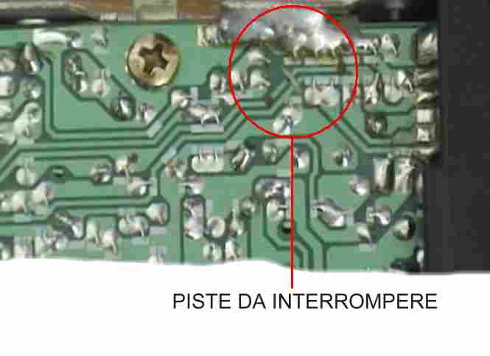
Interrompere le 2 piste come indicato nella foto in alto

staccare il filo collegato in questo punto e collegarlo al punto 8 dell’eco.

collegare al 10 dell’eco (massa)

collegare al 2 dell’eco.

collegare al 1 dell’eco.

su questo ponticello ( SJ35) ci sono 12 v, saldare un filo e collegare al punto 9 dell’eco.
Se si usa un micro dinamico collegare con una resistenza da 12kohm al punto 5 dell’eco, se si usa il micro originale la resistenza deve essere da 22kohm. (la modulazione è migliore col micro dinamico).Si può far diventare dinamico il micro originale sostituendo la capsula con l’art. 2001.
